繁易网关说明

繁易网关在接入平台前，分别需要在网关侧和平台侧做一些简易配置。

## 网关侧配置

使用繁易网关管理软件FlexManager。登录账号后进入网关配置页面。

网关采集数据点表的相关配置参照繁易网关相关使用手册进行。

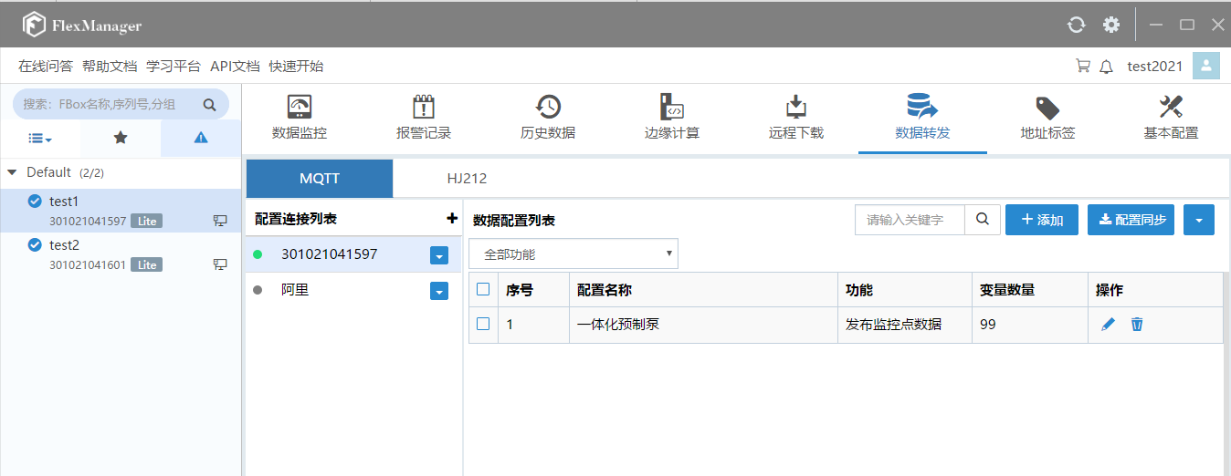

当网关完成数据点表的配置后。需要对网关的数据转发功能进行一些配置。以网关SN为301021041597的模块举例说明如下。

### 配置MQTT连接

在“数据转发”-->”配置连接列表”中添加一个新的连接配置。如下图

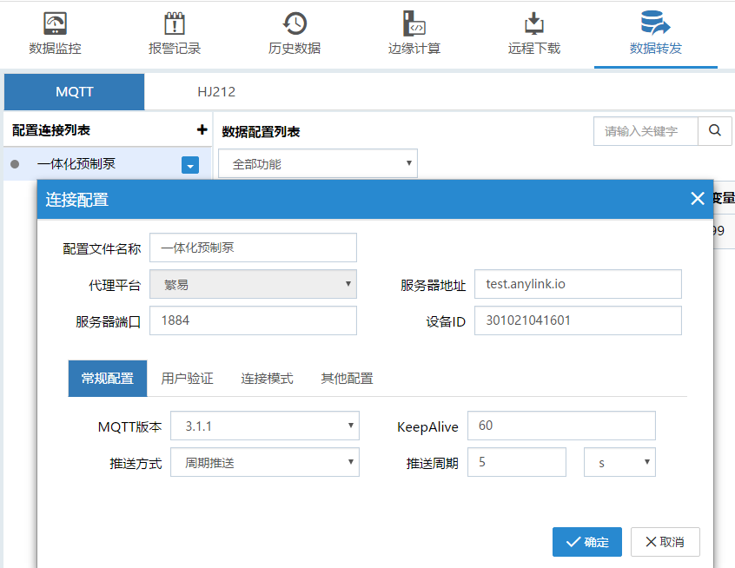

这里主要配置MQTT地址（具体参数向平台供应商咨询）：

**服务器地址**：emq所在服务器地址

**服务器端口**：emq端口号

其余使用默认参数即可。

### 配置监控点数据

在“数据配置列表”中点击“添加”进行数据点的选择。

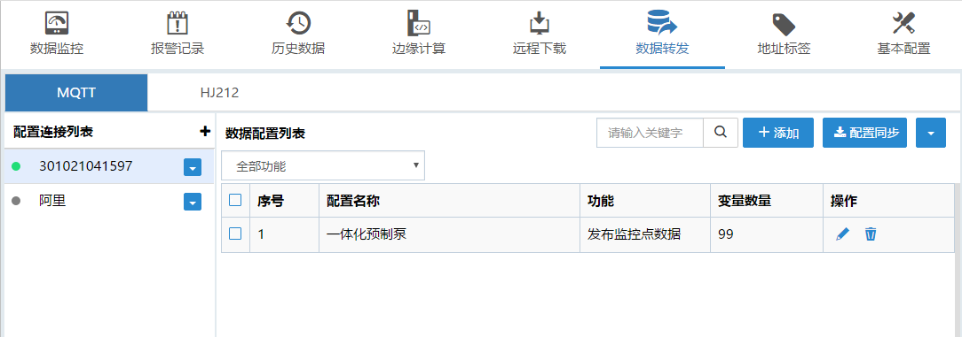

在“数据配置[繁易]”对话框中，数据配置描述可以根据需要填写，后续会出现在平台上。功能选择“发布监控点数据”。设置发布标签页中的主题(Topic)，格式参照备注。选择添加或者批量导入添加要上传到平台的数据点。组合方式选择“KV”。

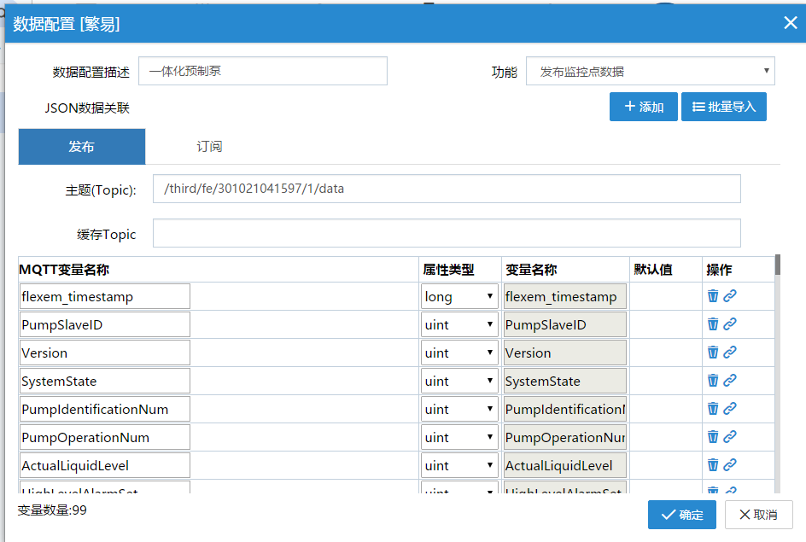

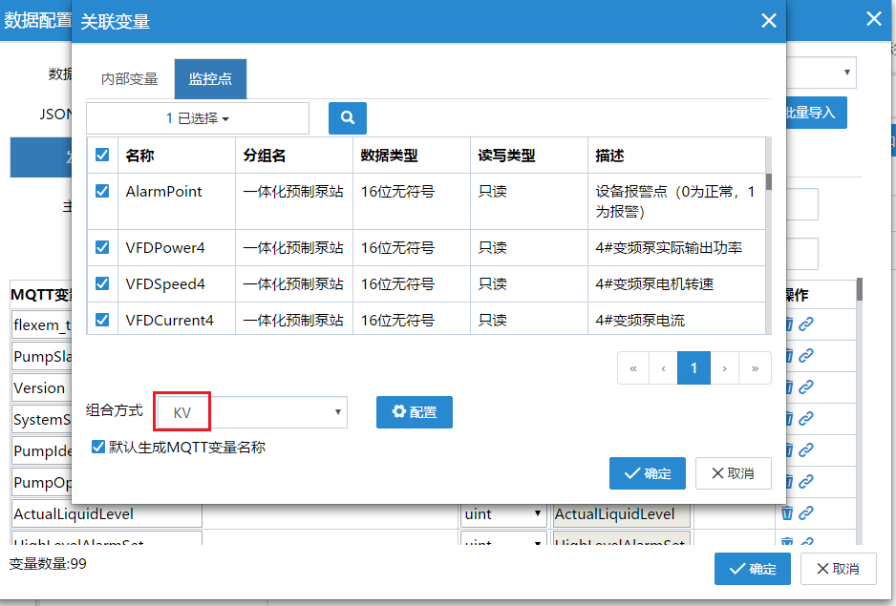

在添加完监控的数据点后，再添加一条内部变量flexem_timestamp的数据点。然后确定保存。

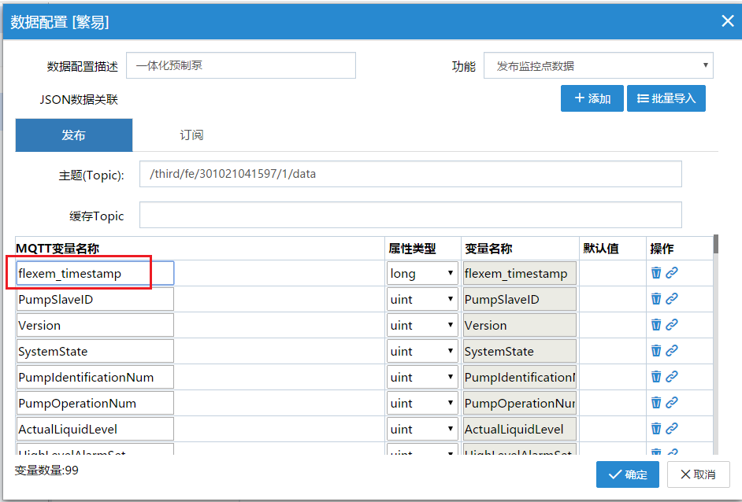

**备注：**

1. 数据配置描述：这个值当做AnylinkCloud平台上的device name
2. 发布主题Topic：/third/fe/${serialnumber}/${index}/data

* ${serialnumber}就是这个盒子的序列号
* ${index}是一个数据配置的唯一值，多个配置组的值不能相同

比如例子中的序列号是301021041597，配置的“一体化预制泵”对应的topic是：

/third/fe/301021041597/1/data

1. MQTT变量中，数据的**“组合方式”**选择KV格式
2. flexem_timestamp字段一定要有，而且不可以修改其MQTT变量名称

### 远程控制

如不需要对监控的设备数据点进行控制，可以跳过该部分。

在“数据配置列表”中点击“添加”进行数据点的选择。



在“数据配置[繁易]”对话框中，数据配置描述可以根据需要填写。功能选择“写监控点数据”。然后再分别进行订阅和发布的设置：

1、设置订阅标签页中的主题(Topic)，格式参照备注。选择添加或者批量导入添加要上传到平台的数据点。组合方式选择“KV”。

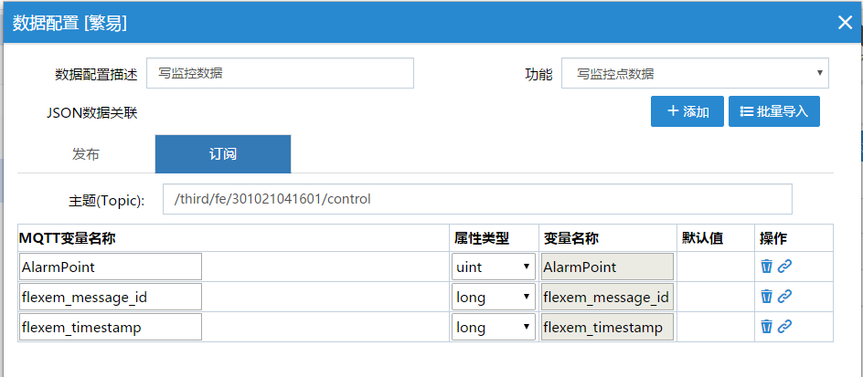

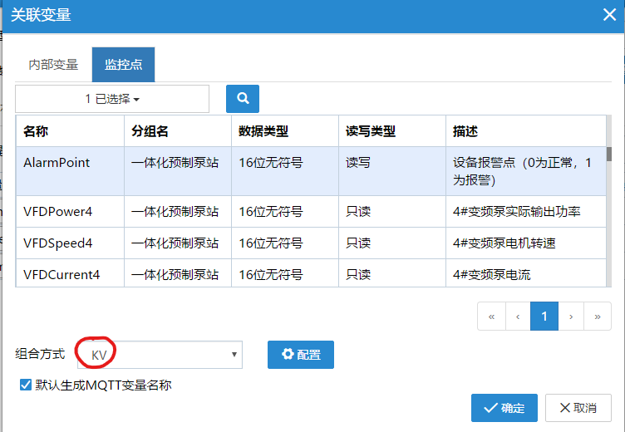

**备注**

* **Topic**：/third/fe/${serialnumber}/control
* MQTT变量名配置:

1. 把需要进行远程控制的数据点添加到MQTT变量列表中
2. 添加监控点的时候，【组合方式】一定选择KV格式，否则不能控制
3. 另外需要添加以下两个内部变量：

flexem_message_id

flexem_timestamp

2、设置发布标签页中的主题(Topic)，格式参照备注。组合方式选择“KV”。

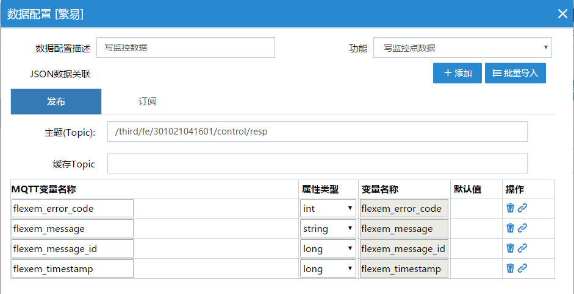

* **Topic:** /third/fe/${serialnumber}/control/resp
* MQTT变量名配置**：**

（1）不需要添加监控点

（2）添加以下几个内部变量：

flexem_error_code

flexem_message

flexem_message_id（注意：这里数据类型选择string）

flexem_timestamp

### 立即获取监控点数据功能配置

如不需要对监控的设备从平台主动发起立即上传数据点的功能，可以跳过该部分。

在“数据配置[繁易]”对话框中，数据配置描述可以根据需要填写。功能选择“立即获取监控点数据”。然后再分别进行订阅和发布的设置：

1、设置订阅标签页中的主题(Topic)，格式参照备注。选择添加或者批量导入添加要上传到平台的数据点。组合方式选择“KV”。

备注：

* Topic**:** /third/fe/${序列号}/data/read

示例：/third/fe/301021041597/data/read

* 关联变量中的三个内部变量都选中即可

2、设置发布标签页中的主题(Topic)，格式参照备注。选择添加或者批量导入添加要上传到平台的数据点。组合方式选择“KV”。

备注：

* Topic: /third/fe/${序列号}/1/data
* （同“配置监控点数据”）MQTT变量中，数据的“组合方式”选择KV格式
* flexem_timestamp字段一定要有，而且不可以修改其MQTT变量名称

### 配置导出与同步

配置好数据点之后，选择“导出数据”，导出配置好的数据点（cfg文件，内容是JSON格式）

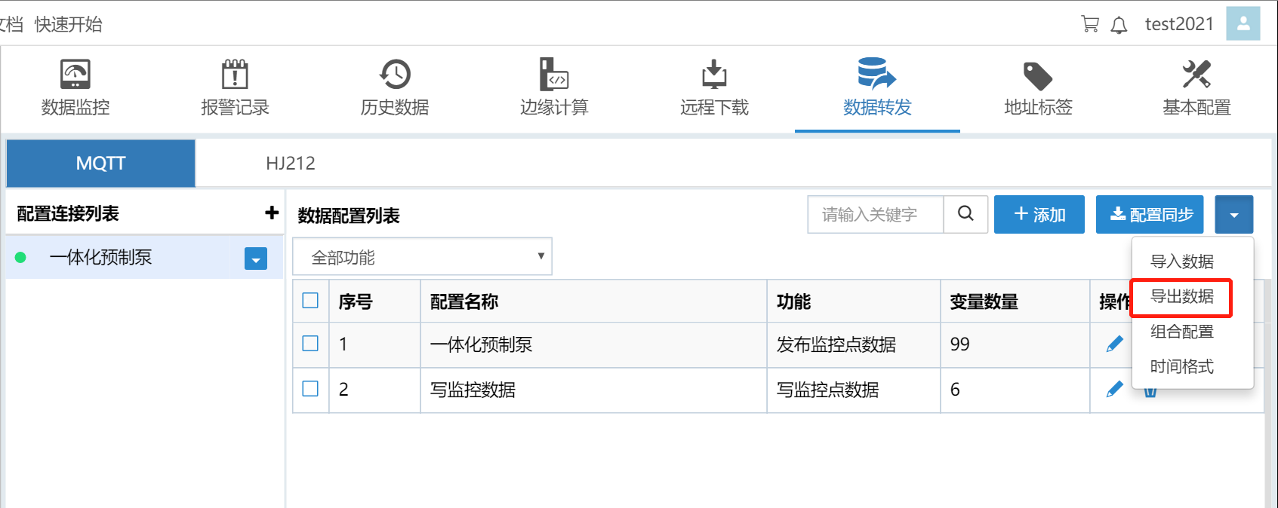

然后点击“配置同步”将文件下发给盒子，然后等待网关重新上线

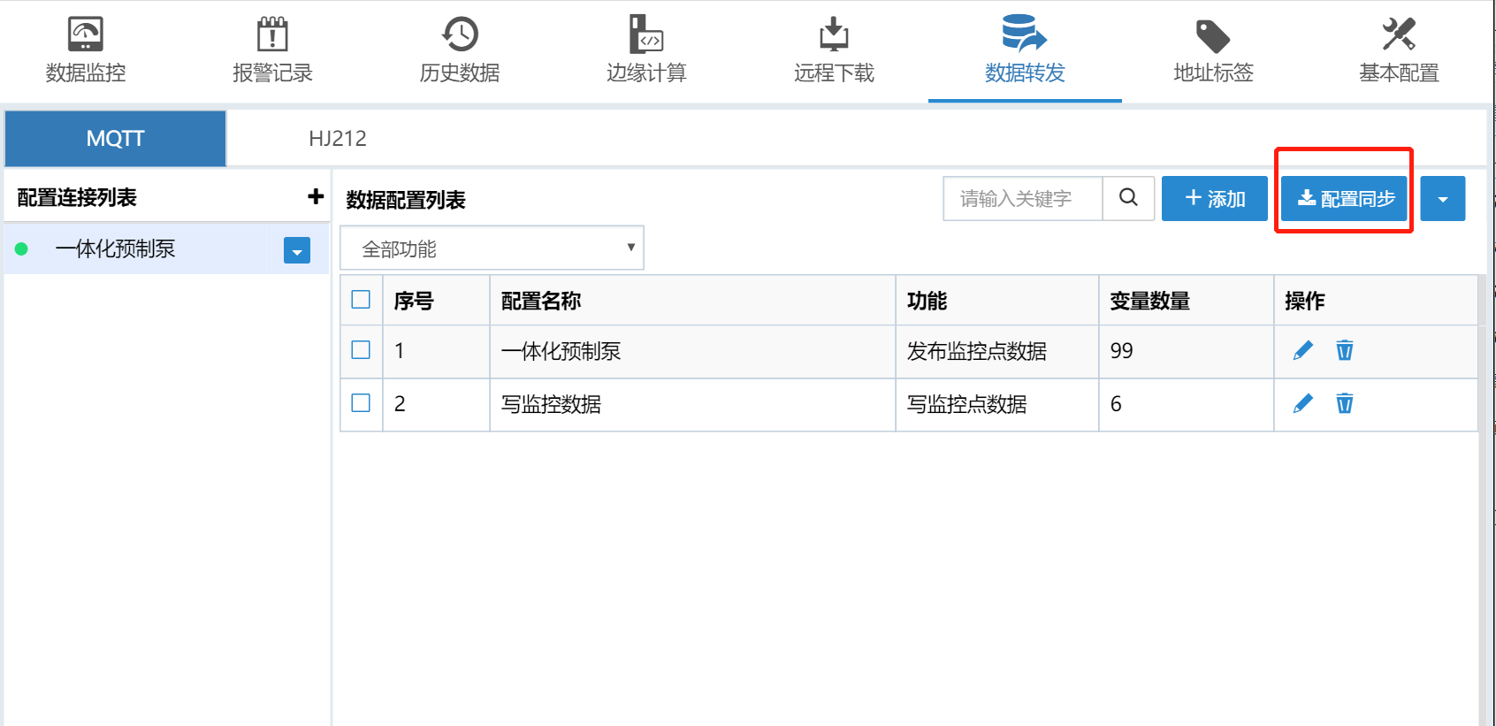

## 平台侧配置

1. 登录平台后，进入配置中心的模板管理，点击“添加”

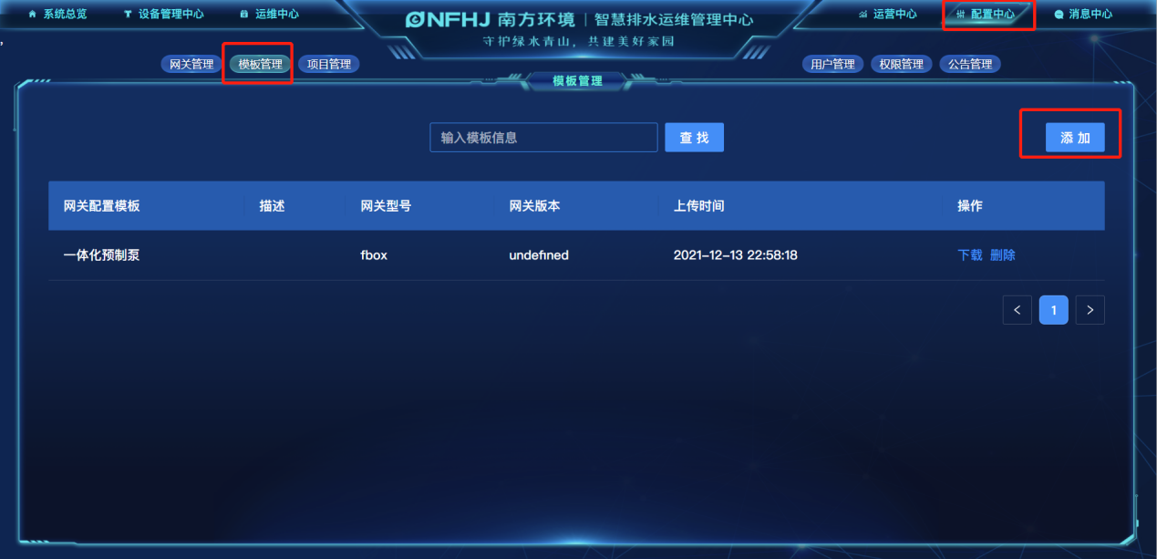

1. 添加网关模板文件。填写模板名称等信息，并选择网关配置后导出的cfg文件。确定保存。

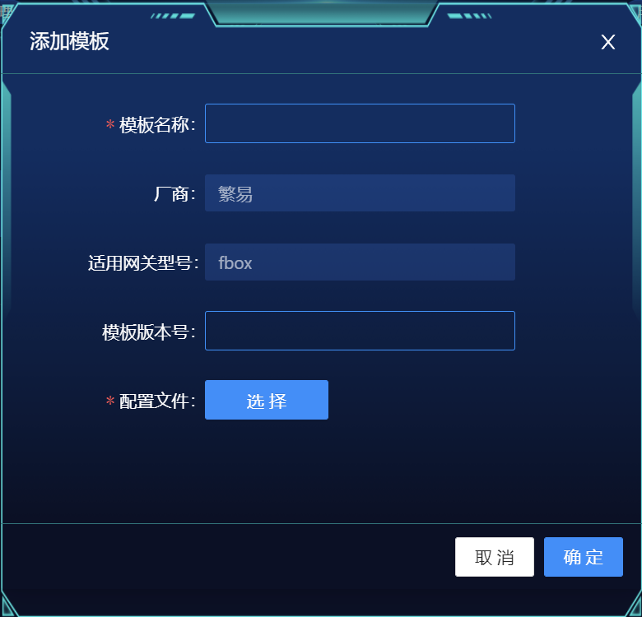

1. 进入配置中心的网关管理，点击“添加”

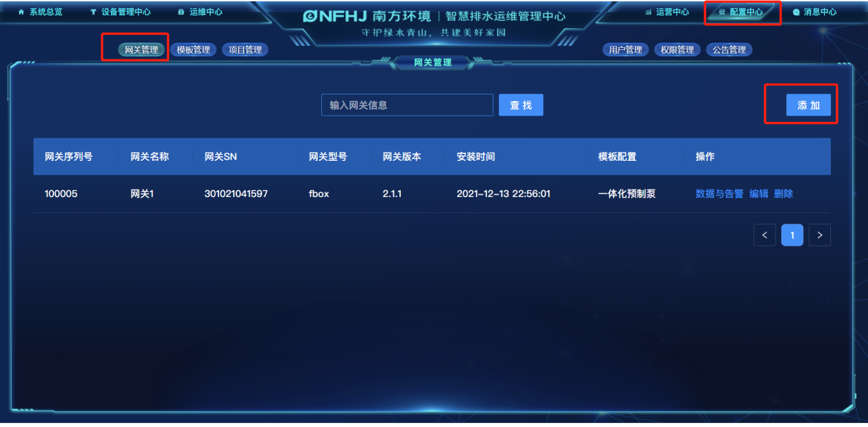

2、添加网关。填写网关名称、网关SN、网关模板等信息。确定保存。

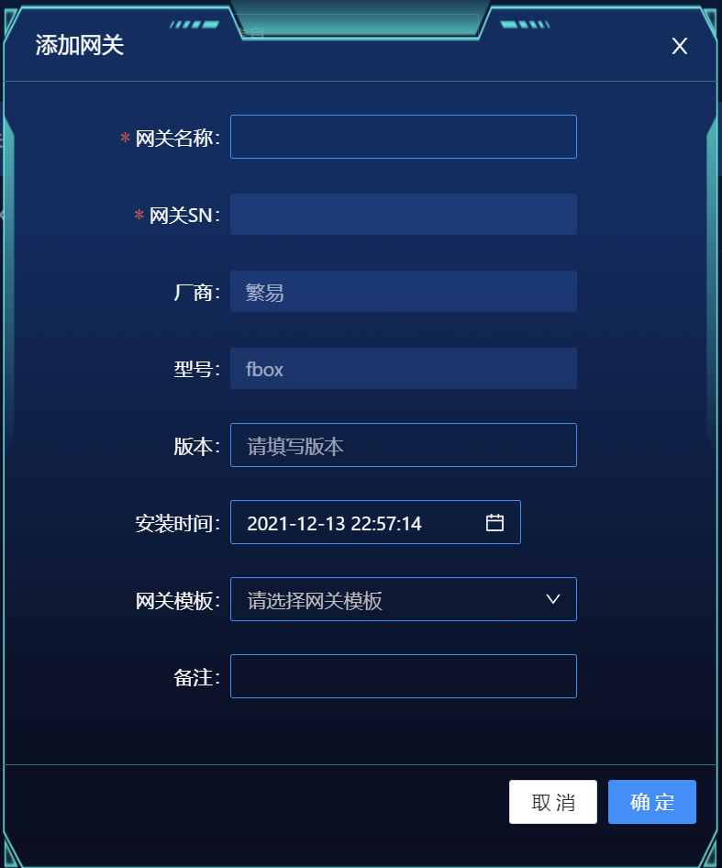

以上内容完成后，即完成了繁易网关的接入配置。在网关管理页面的网关列表，点击“数据与告警”即可查看网关的相关详细信息。

